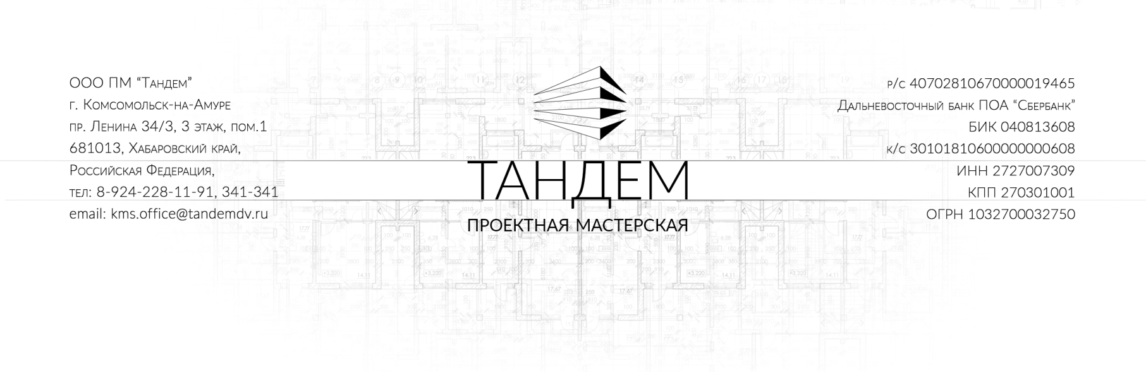

09.07.2022

Служебная записка

Я, Серганов Дмитрий Сергеевич, 27.06.2022 в 22:40 убыл в командировку из г. Хабаровска в г. Комсомольск-на-Амуре на поезде № 667 Юность. Прибыл 28.06.2022 в 08:11.
В г. Комсомольске-на-Амуре проживал на съемной квартире по адресу Котовского, 5, кв.1
Из г. Комсомольска-на-Амуре в г. Хабаровск я выехал 08.07.22 в 23:50 на и прибыл 09.07.22 в 06.15 на рейсовом автобусе. Таким образом, продолжительность поездки составила 12 календарных дней.

Приложение:
- ЖД билет– 1шт.;
- билет на автобус – 1шт

Если проживал на съемной квартире без подтверждающих документов, то в служебной записке это не указывать. (пишем: ночевал у друзей)
Если при этом были потрачены свои личные деньги. То пишем заявку на возмещение денежных средств и прикладываем чеки переводов.

_________________________Серганов Д.С.

